年 月 日

様 ご担当の主治医の先生御机下

平素は医療法人社団 雪嶺会 東京リハビリ整形外科クリニック おおたへのご理解、ご協力賜り厚く御礼申し上げます。
この度、上記の患者様が当訪問リハビリのご利用を希望されております。つきましては、サービス利用にあたって主治医の指示（リハビリ実施に関しての同意）が必要になります。お忙しい中とは存じますが、別紙の指示書（情報提供書）への記入をお願い申し上げます。
なお、入院等によりご利用者様の健康状態に変化があった時など必要が生じた際には再度指示書の処方のお願いをしておりますので、その際にはご協力のほどよろしくお願いいたします。
ご不明な点がございましたら、お手数ですが当クリニックにお問い合わせください。

＜記入時の注意事項＞
- 本指示書は利用初回及び医療機関退院後および利用者の状態変化時に必要になります。
- 可能であれば画像診断フィルム、検査記録の添付をお願いいたします。
- 紹介先が護憲医療機関以外である場合は、紹介先医療機関名等の欄に紹介先介護保険施設、保険薬局、市町村、保健所名等をご記入ください。また、患者様住所及び電話番号の記入をお願いいたします。
- 障害高齢者の日常生活自立度（寝たきり度）および認知症高齢者の日常生活自立度については下記の表をご参照ください。
- DNRはdo not resuscitateの略称です。
- 必要に応じて別紙への記載および添付をお願いいたします。

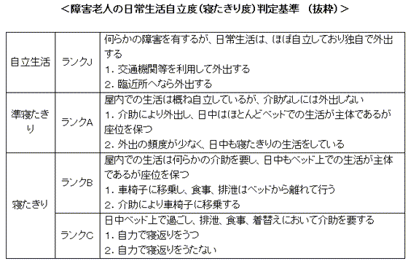
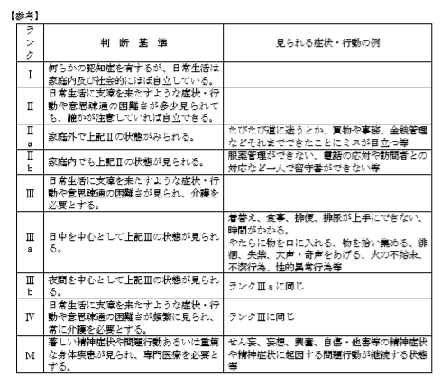

訪問リハビリテーション指示書（ 診療情報提供書 ）
紹介元医療機関等の所在地及び名称：

電話番号： 医師氏名： 印
利用者氏名： 様 性別： 男 ・ 女
住所：
生年月日： 明・大・昭・平 年 月 日（ 歳） 職業：
緊急時の連絡（指示医へ第一連絡・指示を仰ぐ/救急隊及び対応委へ委任）
急変時の入院希望（無し・有り： 病院）電話番号：
傷病名（発症、受傷日等）  症状：１.安定、2.やや安定、3．その他（ ）  DNR（人口呼吸器等による延命措置を希望しない）：1.確認 2.未確認 |  |  |  |  |  | 血圧  / mmHｇ  - 安定 2．高め傾向  3．低め傾向 4．変動大
既往歴 |  | 症状経過 |  |  |  | 現在の処方
運動時の注意事項（血圧上限など） |  |  |  |  |  | 現在の処方
認知機能低下の有無 ：□無 □有 |  | 口腔機能低下の有無：□無 □有
食物・薬物アレルギー：□無 □有（ ）
要介護状態区分：要支援１ 要支援２ 要介護１ 要介護２ 要介護３ 要介護４ 要介護５
障害高齢者の日常生活自立度（寝たきり度）：自立 J１ J２ A１ A２ B１ B２ C１ C２
認知症高齢者の日常生活自立度 ：自立 Ⅰ Ⅱa Ⅱb Ⅲa Ⅲb Ⅳ Ⅴ
日常生活自立度（ADL）の状況（該当するものに〇）
移動 | 自立 見守り 一部介助 全介助 |  | 食事 |  | 自立 見守り 一部介助 全介助
排泄 | 自立 見守り 一部介助 全介助 |  | 入浴 |  | 自立 見守り 一部介助 全介助
着替 | 自立 見守り 一部介助 全介助 |  | 整容 |  | 自立 見守り 一部介助 全介助
本人及び家族の要望：
紹介目的  - 身体機能の維持・改善 ⑤社会性の向上  - ADL/IADL能力維持・改善 ⑥介護負担軽減  - 精神的活動維持・向上 ⑦その他  - 廃用症候群改善 （ ） |  |  |  | 備考：（この一年での変化等）  この三ヶ月以内の入院歴（有・無）  年 月 日～ 年 月 日  入院中のリハビリの実施（有・無）
現状の問題点・課題（今後予測されるリスク） |  |  |  | 医療法人社団 雪嶺会  東京リハビリ整形外科クリニック おおた  訪問リハビリテーション（1315622212）  〒144-0052 東京都大田区蒲田1-9-11  電話03-6424-7602 /FAX 03-6424-7609
（指示期間： 年 月 日～ 年 月 日）

